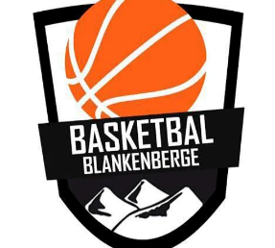
Flanders Classic Cup 2024
Blankenberge 24 et 25 août
Tournoi pour U14 mixte, U16/U18/ garçons et U14/U16/U19 filles
www.flabasevents.com
flabasevents@gmail.com
(0032)(0)473373966
Oui, nous sommes de retour avec la Flanders Classic Cup. Et comment? A partir de cette année à Blankenberge, sur la côte belge, dans la toute nouvelle salle de sport avec 4 courts, située à seulement 500 mètres de la plage. Ce tournoi est donc la préparation idéale pour la nouvelle saison pour la plupart des catégories de jeunes et bien sûr aussi un fantastique team building pour votre équipe. Jouez des matchs contre des équipes de Flandre, de Wallonie, des Pays-Bas et éventuellement d'autres pays.
En plus du tournoi régulier du samedi soir, nous organisons généralement également un grand All-Star Game pour la plupart des catégories, où les meilleurs joueurs s'affrontent. Un livret de tournoi numérique est également créé à l'avance avec une présentation de toutes les équipes. Enfin, les résultats des compétitions, les classements et les épreuves suivantes seront visibles en permanence sur une application pratique. consultable partout, pour que vous restiez toujours informé de l'état des lieux, que ce soit dans votre logement, sur la plage ou n'importe où lors des sorties.
Participation:
Pour participer au tournoi, chaque joueur doit acheter un Players Pass. Ce Players Pass vous donne droit à :
- un T-shirt original du tournoi
- une médaille
- un joli trophée pour l'équipe
Ce Players Pass coûte 27,50 euros par joueur avec T-shirt ou 20 euros sans T-shirt. Le 12ème pass, en revanche, est toujours gratuit. Il existe également un Coach Pass gratuit pour l’entraîneur (en chef). Cela vous donne droit à :
- un T-shirt original du tournoi (si les joueurs paient pour le T-shirt)
- gadget original
- une médaille
-Nouveau ! Récupérez vos frais d’inscription. Si vous parvenez à convaincre un indépendant ou une entreprise de parrainer vos frais d'inscription, nous placerons ce sponsor gratuitement dans le livret du programme du tournoi et sur notre site Internet.
Hébergement et restauration
Il existe de nombreuses options pour les équipes qui ont besoin d'un hébergement dans la région.
a) Vous organisez simplement tout à l'avance à l'hôtel ou à l'auberge de votre choix. Veuillez nous indiquer où et pour quels jours vous avez pris un hébergement.
b) Vous nous demandez de vous renseigner auprès d'une des auberges que nous proposons ci-dessous cette invitation (ou autres). Nous vérifions s'il y a de la place, quels sont les tarifs exacts, etc. Après votre accord, nous choisirons une option pour votre séjour, option que vous confirmerez ensuite lorsque vous serez sûr de votre participation. Vous vous occuperez ensuite vous-même de la suite du traitement des réservations et des paiements. Comme ce sont encore les vacances d'été, certaines auberges risquent de se remplir rapidement dans cette région touristique. Alors n'attendez pas trop longtemps.
Si vous souhaitez certains repas pendant le tournoi, merci de nous le faire savoir. Nous pouvons éventuellement vous faire livrer des repas dans notre complexe sportif par l'intermédiaire d'un traiteur ou nous pouvons vous recommander certains restaurants et éventuellement effectuer des réservations selon vos envies.

Veuillez être conscient des frais d’annulation possibles pour chaque réservation effective. Il existe toujours une très faible possibilité que le tournoi ne puisse pas avoir lieu en raison de circonstances indépendantes de notre responsabilité (par exemple, trop peu d'inscriptions pour une certaine catégorie, etc.). Dans ce cas, en tant qu’organisation, nous ne sommes bien entendu pas responsables des frais d’annulation que vous encourez.

Région
Blankenberge est probablement la station balnéaire la plus animée de la côte belge. Le dimanche 25 août, pendant le tournoi, aura également lieu le défilé floral annuel, qui attirera beaucoup de monde. Des excursions sont bien sûr possibles vers d'autres lieux célèbres de la côte comme Ostende ou Knokke-Heist ou vers la belle ville historique de Bruges.

Inscription Flanders Classic Cup Blankenberge 24/25 août 2024
Club : ………………………………………………………………………………………..
Contact : …………………………………………………………………………….
adresse e-mail : ………………………………………………………………………………….
Téléphone : ……………………………………………………………………………………..
Participe avec :
O U14 mixte
Personne responsable sur place + mobile : …………………………………………………………………..
O U16 garçons
Personne responsable sur place + mobile : …………………………………………………………………..

O garçons U18
Personne responsable sur place + mobile : …………………………………………………………………..
O U14 filles
Personne responsable sur place + mobile : …………………………………………………………………..
O U16 filles
Personne responsable sur place + mobile : …………………………………………………………………..

O U19 filles
Personne responsable sur place + mobile : …………………………………………………………………..

Auberges suggérées
De Loyale Maldegem
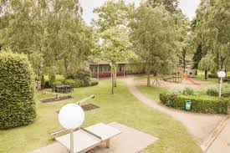 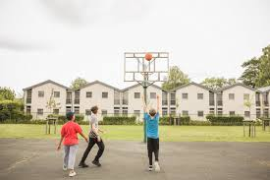
Alle info : https://www.jeugdherbergen.be/nl/maldegem
Herdersbrug Dudzele
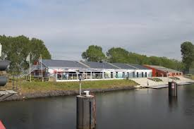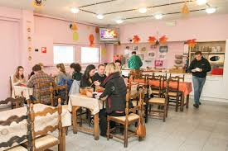
Alle info : https://www.jeugdherbergen.be/en/brugge-dudzele

Europa Brugge
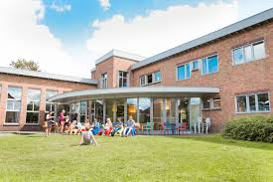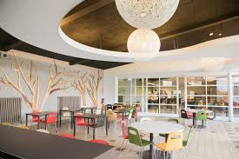
Alle info : https://www.jeugdherbergen.be/nl/brugge
De Ploate Oostende (kust)
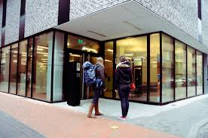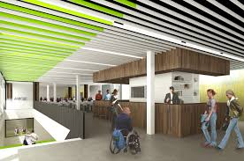
Alle info : https://www.jeugdherbergen.be/nl/oostende
Lakeside Paradise Knokke-Heist (kust)
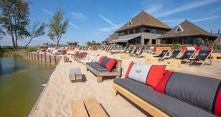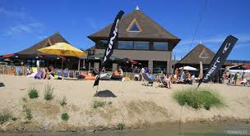
Alle info : https://www.lakesideparadise.be/
Ibis Budget Brugge Station
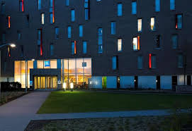
Alle info : https://all.accor.com/hotel/5046/index.en.shtml
